マイク録音(MicRecord)

PCのマイクデバイスの音源の「波形グラフ」「FFTグラフ」(波形スペクトル)の表示と「録音」(WAVデータ)をおこなう

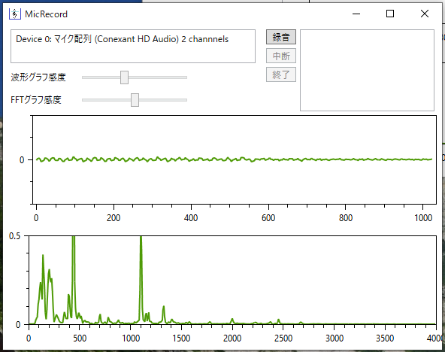

①
⑥
⑨
⑦
⑧
②
③

④

⑤

① マイクデバイスの選択
使用できるマイクデバイスが表示されるので使用するデバイスを選択
② 波形グラフ感度
波形グラフの表示感度を設定
③ FFTグラフ感度
FFTグラフ(波形スペクトル)の感度を設定
④ 波形グラフ
マイクデバイスから取得したデータを一定間隔で波形表示する
横軸はサンプリング間隔
⑤ FFTグラフ
マイクデバイスから取得したデータを一定間隔でFFT変換し周波数スペクトルを表示する
横軸は周波数
⑥ 「録音」ボタン
マイクデバイスから取得したデータを録音する
⑦ 「中断」ボタン
録音を中断する、録音の再開は「録音」ボタンを押す
⑧ 「終了」ボタン
録音を終了し、WAVデータの変換してファイルに書き込む
⑨ ファイルリスト
録音したファイルを一覧表示
選択したファイルでマウスの右ボタンを押すとコンテキストメニューを表示
コンテキストメニュー
・実行 ファイルの実行で通常はメディアプレイヤーが起動して再生する
・名前の変更 ファイル名を変更
・削除 選択したファイルを削除する

